LAPORAN PRAKTIKUM JOBSHEET 6



Disusun Oleh:

HAFIZH ARRASYIID SYAHBANA
254107060026
SIB 1A

PROGRAM STUDI D4 SISTEM INFORMASI BISNIS JURUSAN TEKNOLOGI INFORMASI
POLITEKNIK NEGERI MALANG 2026
5.2.4 Verifikasi hasil percobaan
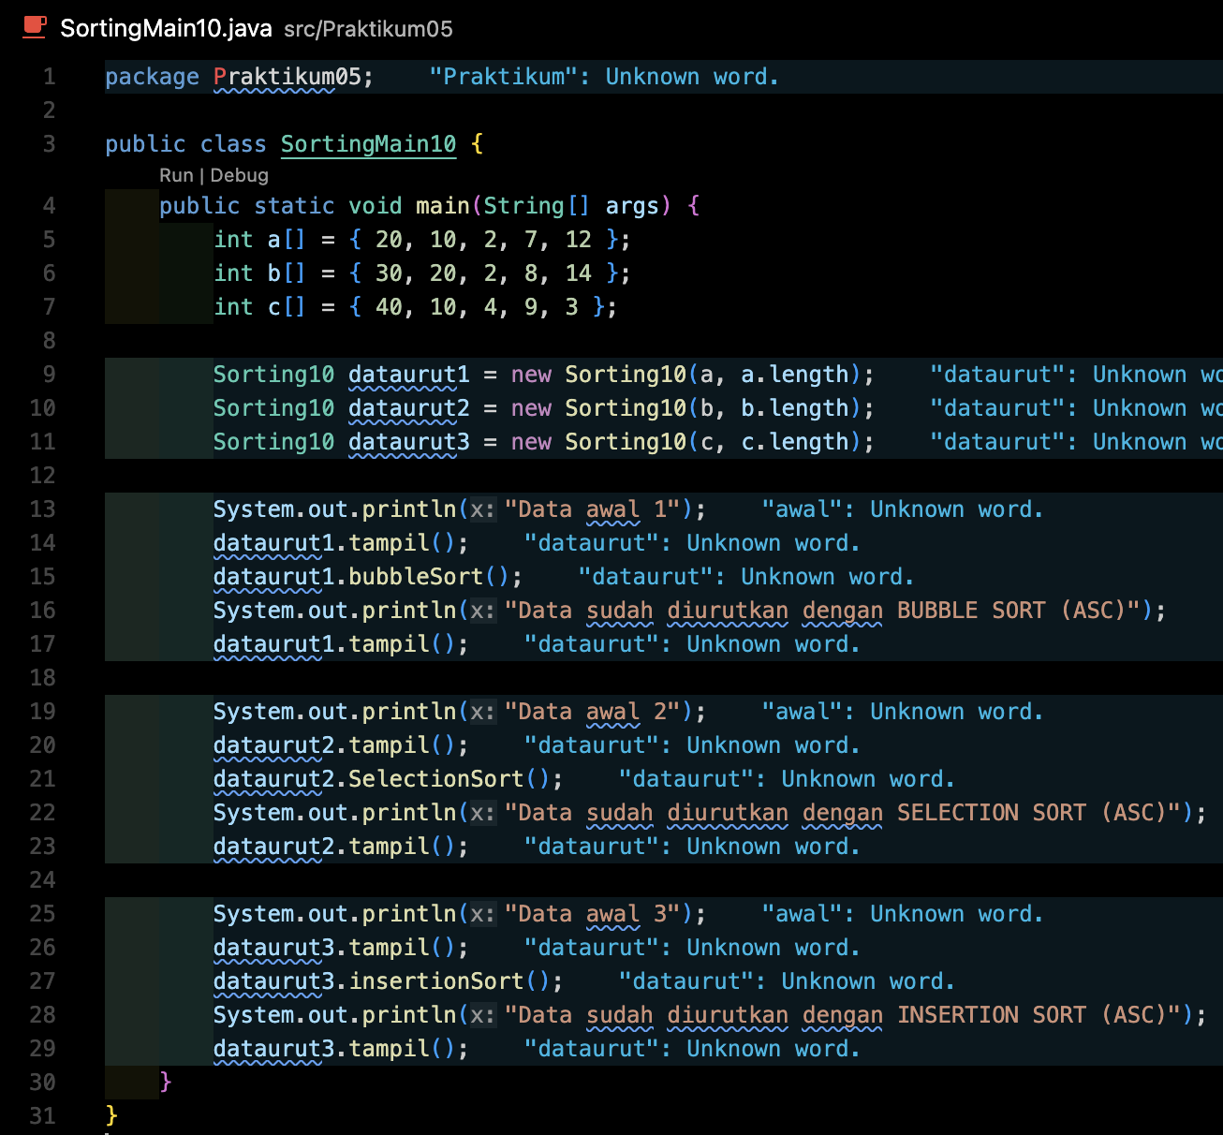
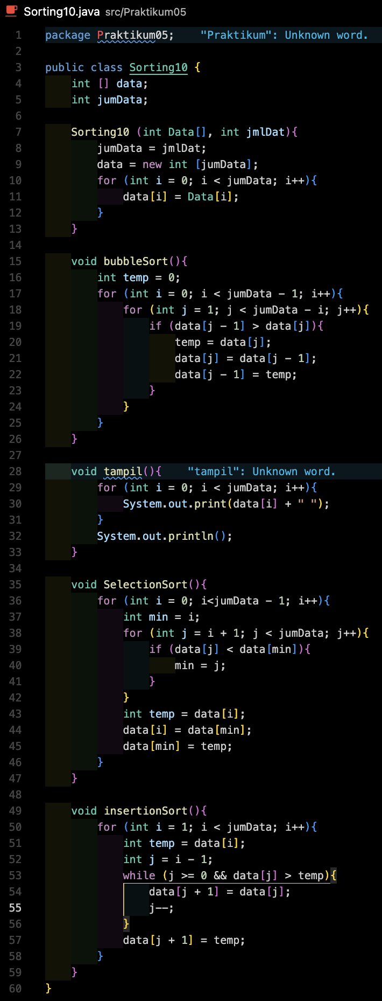
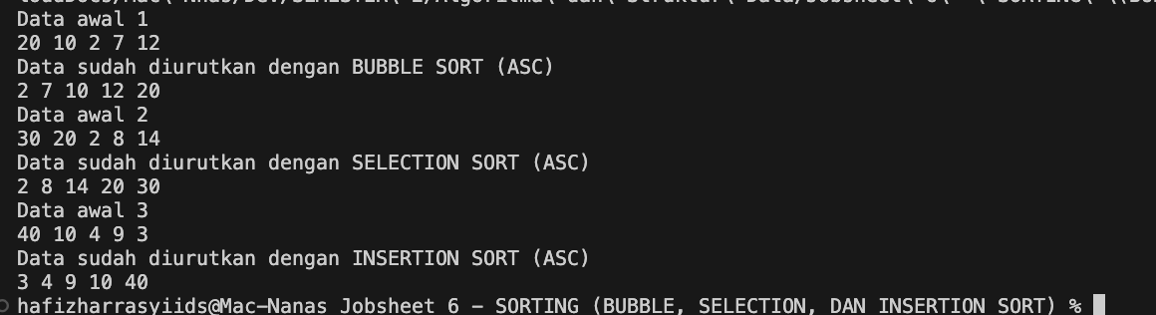
    - Pertanyaan
- Jelaskan fungsi kode program berikut!
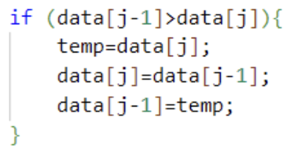
Jawab :
Kode ini adalah proses penukaran (swap) dua elemen yang berdekatan dalam Bubble Sort. Cara kerjanya:
- Jika elemen sebelumnya data[j-1] lebih besar dari elemen sesudahnya data[j], maka kedua elemen ditukar posisinya
- Nilai data[j] disimpan sementara di temp, lalu data[j-1] dipindah ke data[j], lalu temp dimasukkan ke data[j-1]
- Tujuannya agar elemen yang lebih kecil "naik" ke depan → array terurut ascending

- Tuliskan kode program yang merupakan algoritma pencarian nilai minimum pada selection sort!
Jawab :
int min = i;
for (int j = i + 1; j < jumData; j++) {
if (data[j] < data[min]) {
min = j;
}
}

- Pada Insertion sort, jelaskan maksud dari kondisi pada perulangan
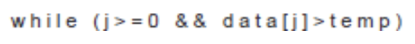
Jawab :
Kondisi ini memiliki dua syarat yang harus terpenuhi sekaligus:
- j >= 0 → Memastikan indeks tidak keluar batas kiri array. Jika j sudah bernilai -1, loop berhenti agar tidak terjadi error ArrayIndexOutOfBounds.
- data[j] > temp → Selama elemen di posisi j masih lebih besar dari elemen yang sedang disisipkan (temp), pergeseran terus dilakukan ke kanan.
Kedua kondisi harus terpenuhi bersamaan. Jika salah satu tidak terpenuhi, loop berhenti dan temp langsung disisipkan di posisi j+1.

- Pada Insertion sort, apakah tujuan dari perintah
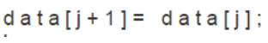
Jawab :
Perintah ini bertujuan menggeser elemen ke kanan satu posisi, untuk membuat ruang kosong bagi elemen temp yang akan disisipkan.
Contoh saat menyisipkan nilai 10 (temp=10) dari array {20, 10, 2}:
- Awal array → 20, 10, 2
- Setelah digeser → 20, 20, 2 (data[j+1] = data[j])
- Setelah disisipkan → 10, 20, 2 (data[j+1] = temp)
Tanpa perintah ini, nilai lama akan langsung tertimpa sehingga data bisa hilang.

5.3.3 Verifikasi hasil percobaan
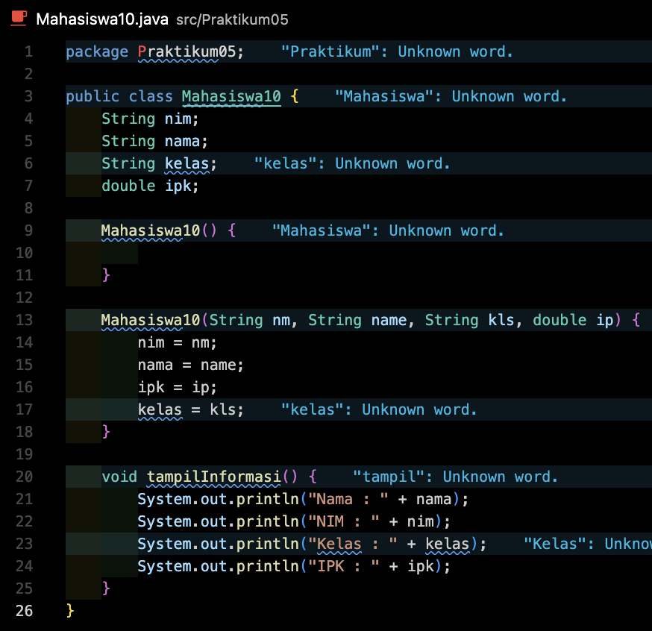
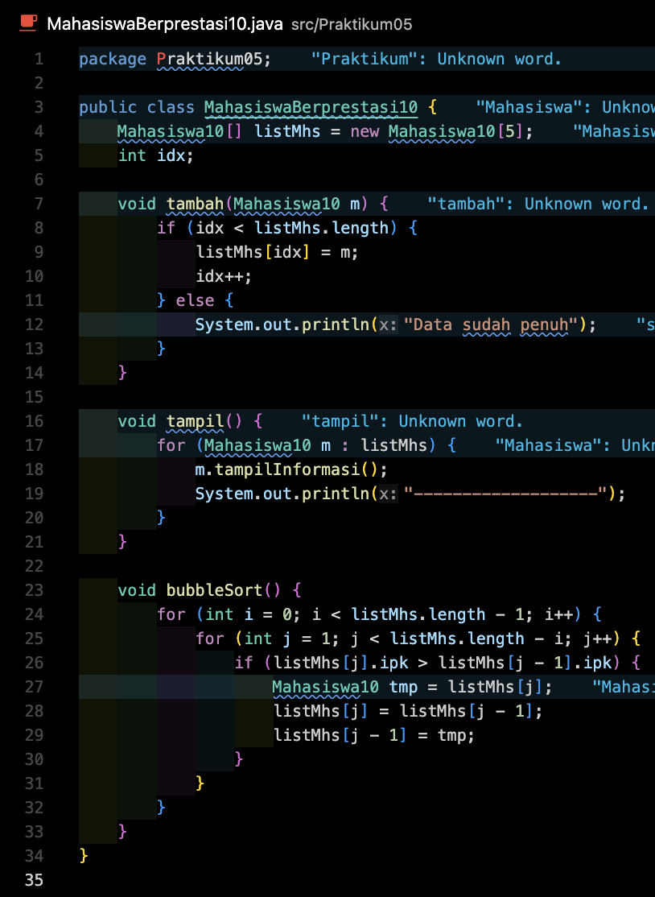
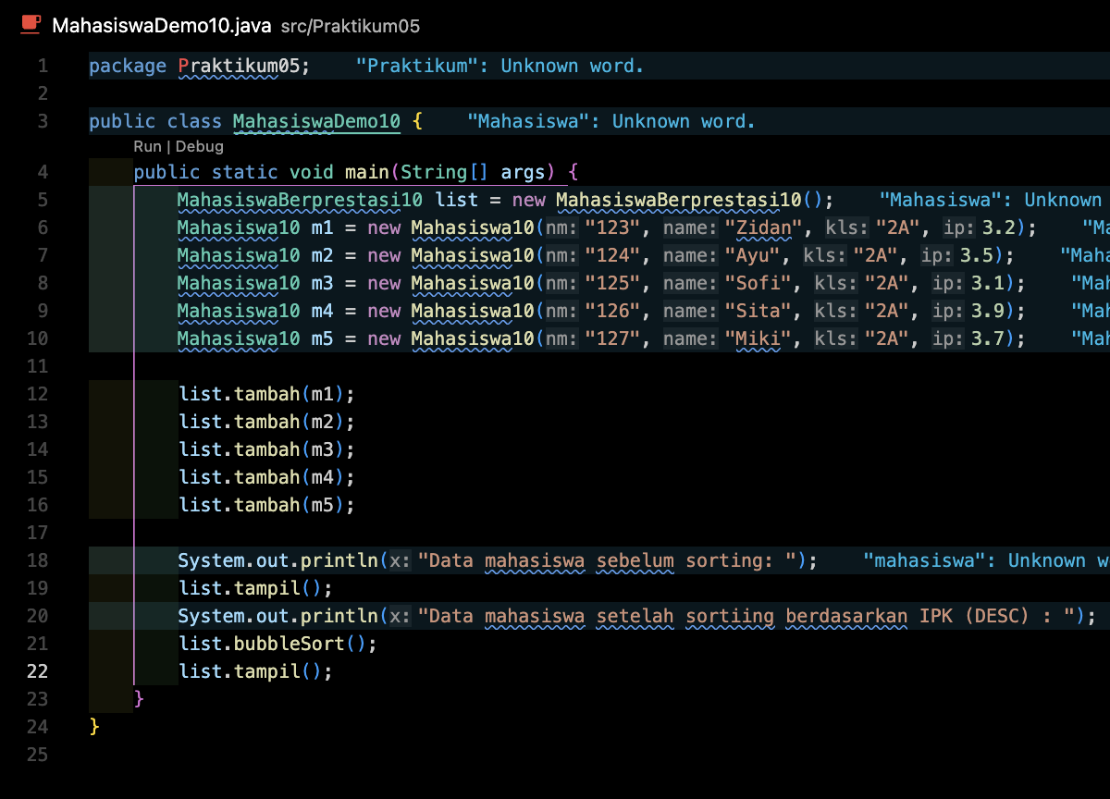
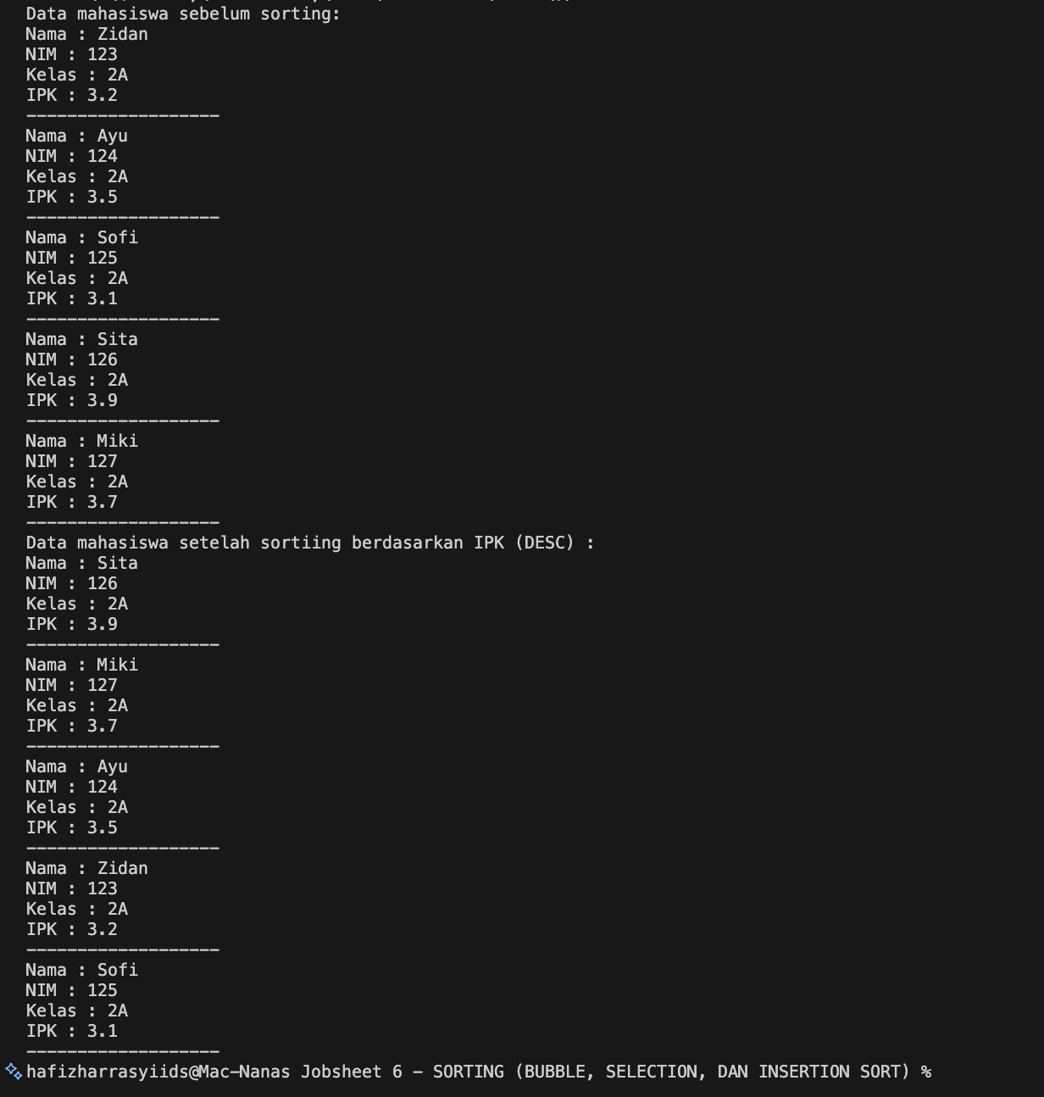

5.3.4 Pertanyaan

- Perhatikan perulangan di dalam bubbleSort() di bawah ini:
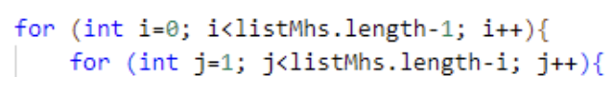
- Mengapa syarat dari perulangan i adalah i<listMhs.length-1 ?
Jawab :
Karena pada Bubble Sort, setiap satu putaran perulangan i akan memindahkan satu elemen terbesar ke posisi paling akhir. Sehingga perulangan hanya perlu berjalan sebanyak n-1 kali (n = jumlah data). Putaran terakhir tidak diperlukan karena jika n-1 elemen sudah terurut, maka elemen yang tersisa otomatis sudah berada di posisi yang benar.
- Mengapa syarat dari perulangan j adalah j<listMhs.length-i ?
Jawab :
Karena setiap selesai satu putaran perulangan i, elemen terbesar sudah "menggelembung" ke posisi paling belakang dan tidak perlu dibandingkan lagi. Maka batas perulangan j dikurangi sebanyak i setiap putarannya, sehingga perbandingan hanya dilakukan pada elemen yang belum terurut dan proses menjadi lebih efisien.
- Jika banyak data di dalam listMhs adalah 50, maka berapakali perulangan i akan berlangsung? Dan ada berapa Tahap bubble sort yang ditempuh?
Jawab :
  - Perulangan i akan berlangsung sebanyak 49 kali (n-1 = 50-1 = 49)
  - Tahap Bubble Sort yang ditempuh juga sebanyak 49 Tahap, karena setiap satu putaran perulangan i merupakan satu tahap dalam proses Bubble Sort, di mana pada setiap tahapnya satu elemen terbesar ditempatkan ke posisi yang benar di akhir array.
- Modifikasi program di atas dimana data mahasiswa bersifat dinamis (input dari keyboard) yang terdiri dari nim, nama, kelas, dan ipk!
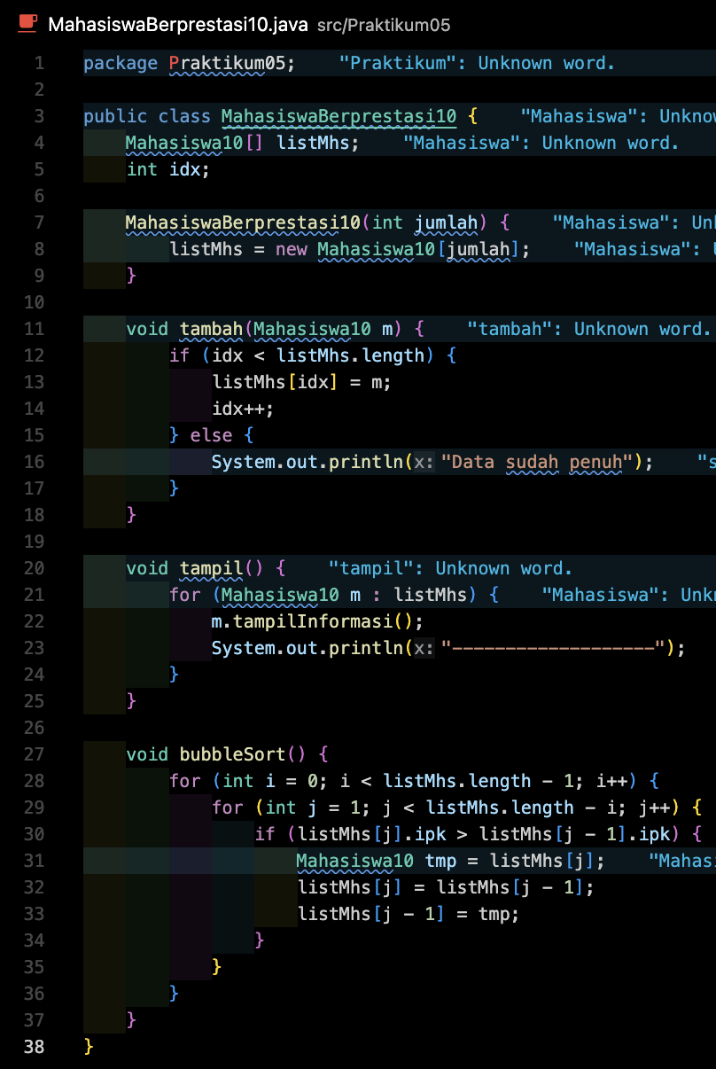
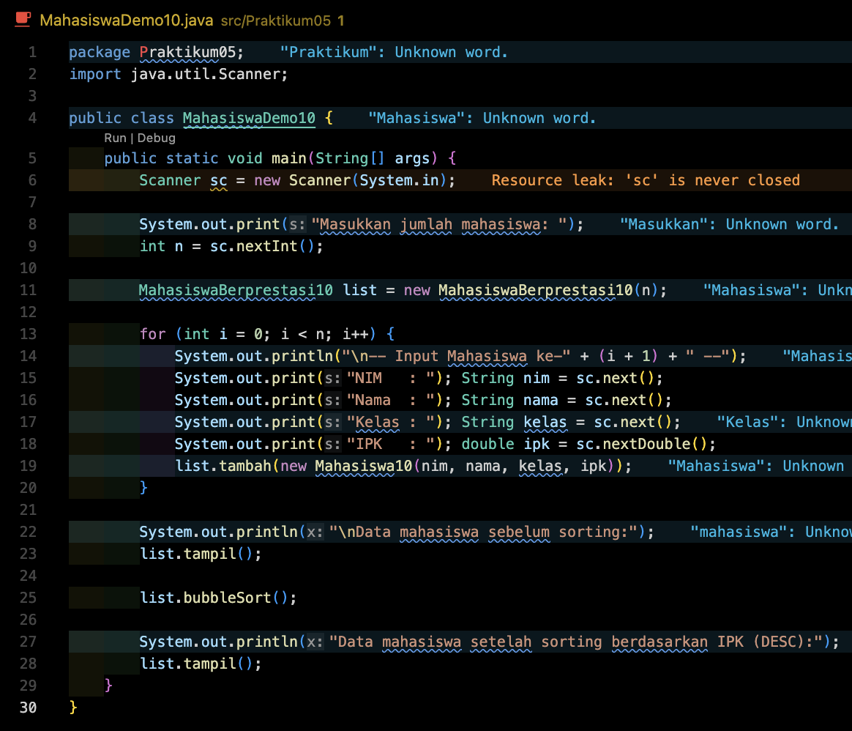

5.3.6 Verifikasi Hasil Percobaan
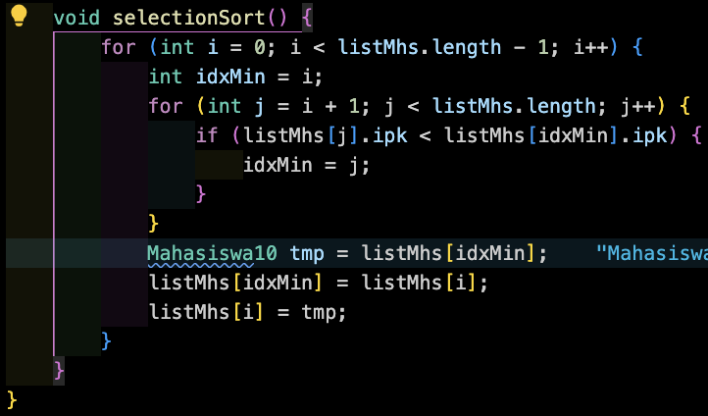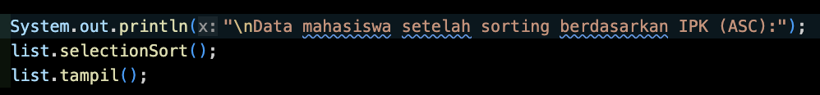

5.3.7 Pertanyaan
Di dalam method selection sort, terdapat baris program seperti di bawah ini
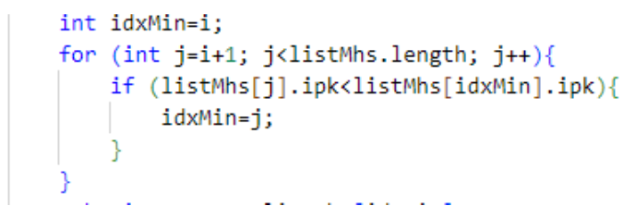
Untuk apakah proses tersebut, jelaskan!
Jawab :
Proses pada kode tersebut berfungsi untuk mencari index elemen dengan nilai ipk terkecil pada bagian array yang belum terurut dalam algoritma selection sort. Variabel idxMin diinisialisasi dengan nilai i sebagai asumsi awal bahwa elemen tersebut adalah yang terkecil. Kemudian dilakukan perulangan dari index i+1 hingga akhir array untuk membandingkan setiap nilai ipk. Jika ditemukan nilai ipk yang lebih kecil, maka idxMin diperbarui dengan index tersebut. Hasil akhirnya, idxMin akan menyimpan posisi elemen dengan nilai terkecil yang nantinya akan ditukar dengan elemen pada posisi i.

5.4.2 Verifikasi Hasil Percobaan
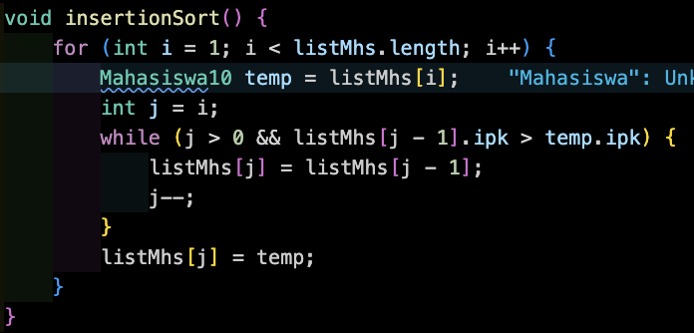
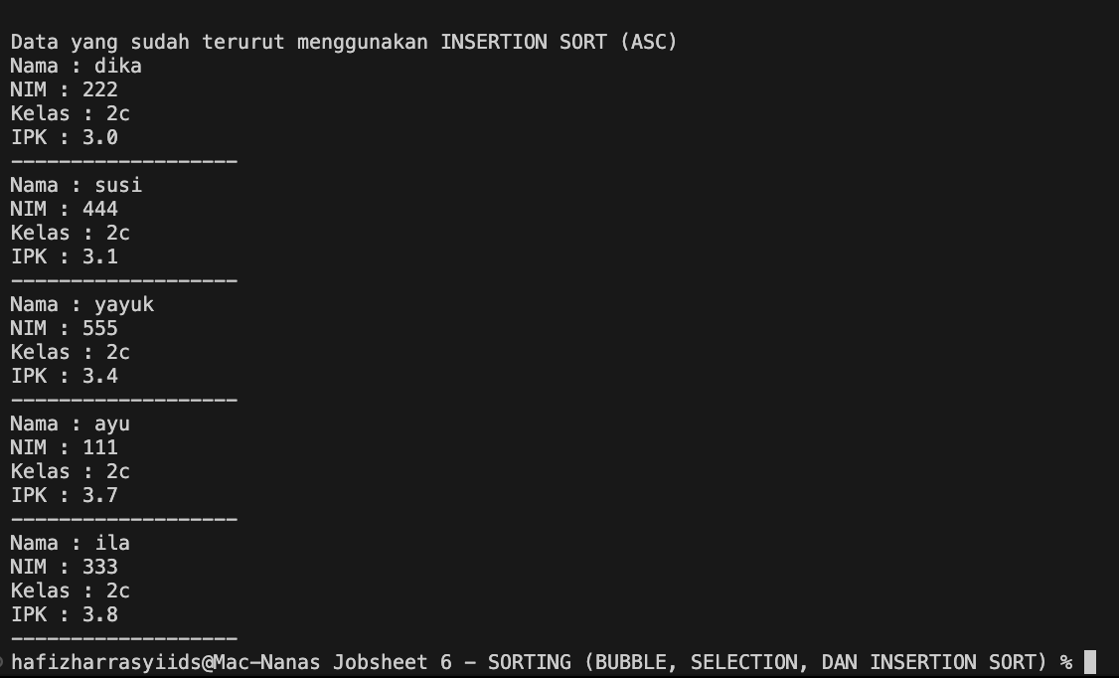
5.4.3 Pertanyaan
Ubahlah fungsi pada InsertionSort sehingga fungsi ini dapat melaksanakan proses sorting dengan cara descending.
Jawab :
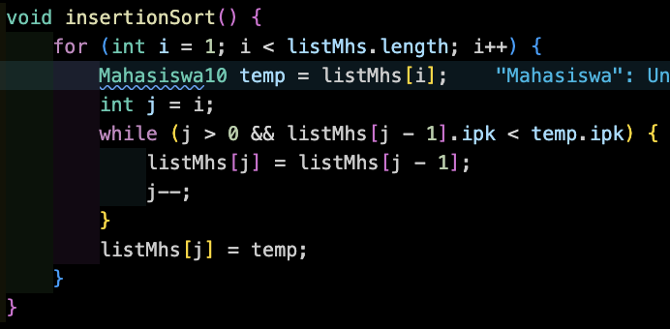

5.5 Latihan Praktikum
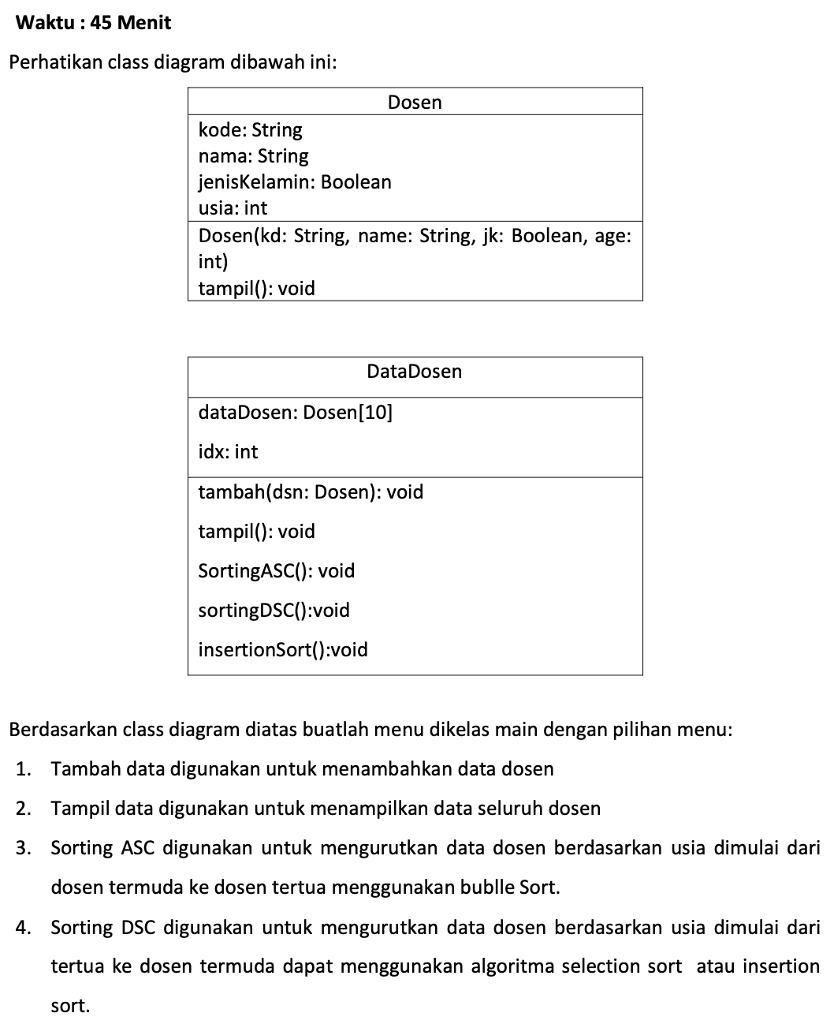
Verifikasi Hasil Percobaan
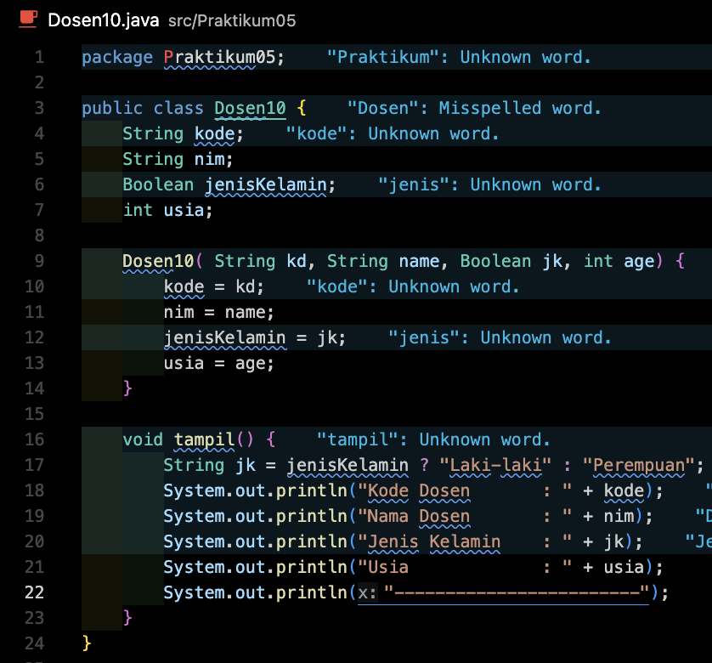
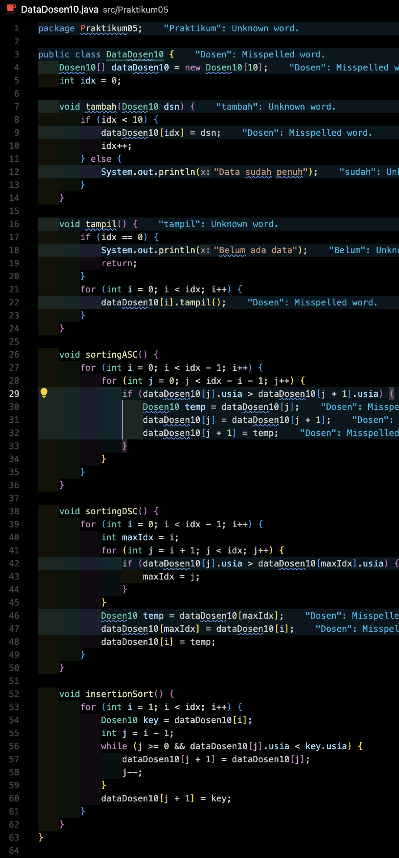
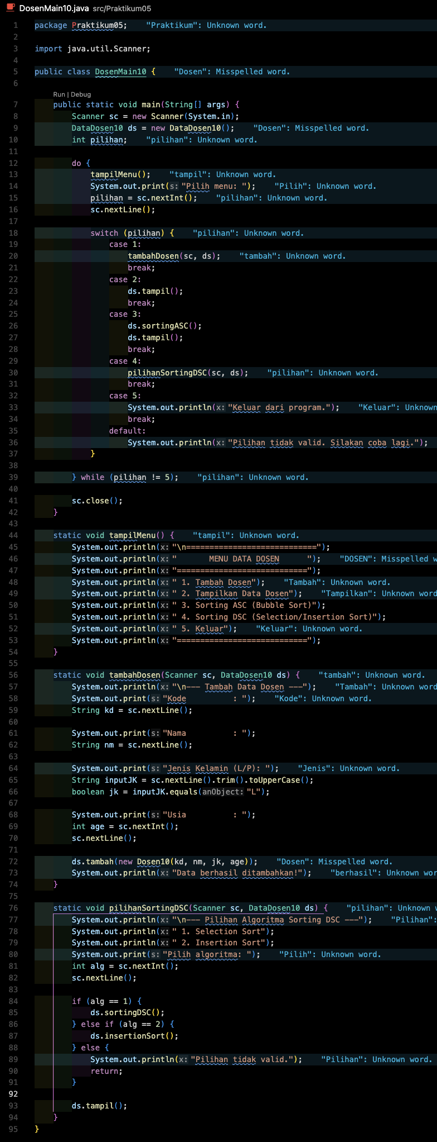
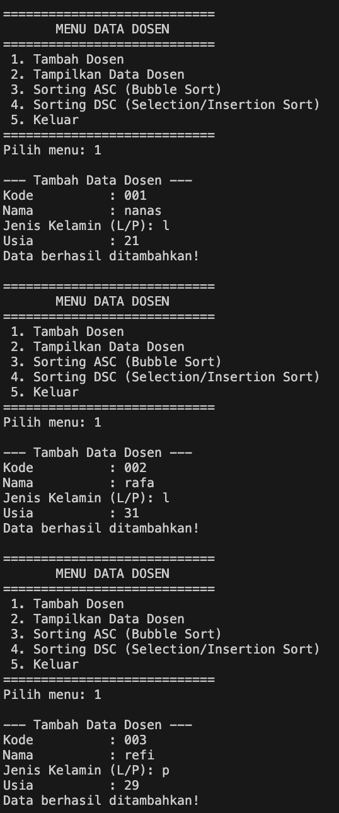
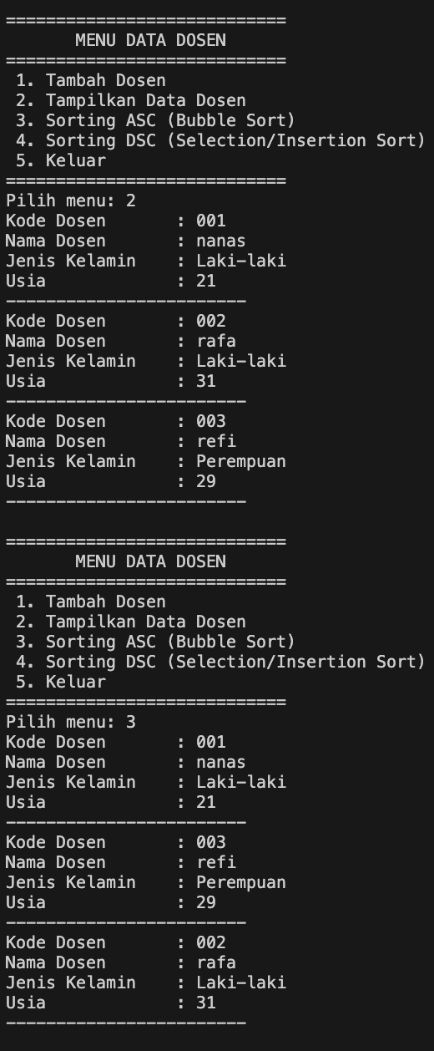

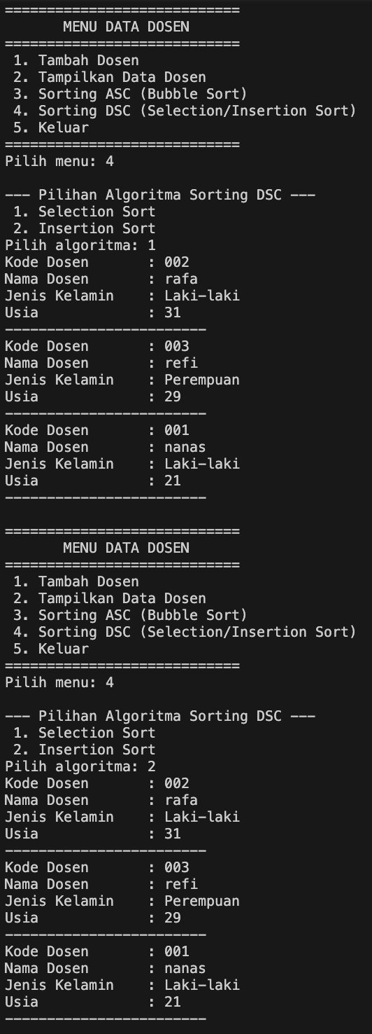
Link Github : https://github.com/nNasq/Jobsheet-6---SORTING--BUBBLE--SELECTION--DAN-INSERTION-SORT-

